Anàlisi Estructura Organitzativa
emprant taula de BBDD

Orientat a l’Entitat CAIB

Autor: Antoni Nadal Bennasar
Data: 26/09/2022

Introducció

Es tracta d’una taula de BBDD a partir de la qual es podran obtenir els valors de les següents funcions de l’API.
Necessitarem definir dos processos:
(1) Estructura de la taula de BBDD
(2) Càrrega inicial i actualització de les dades de la taula

Per fer ús d’aquest plugin també necessitarem accés a un sistemas de informació de usuris. Es podria utilitzar el Plugin de UserInformation on el requeriment seria que el camp getCompanyDepartment() (i si fos posible getCompanyArea()) estigui implementat.

Punt de Partida

Aquest Plugin està molt orientat a la CAIB, on la dada clau de l’usuari serà que el mètode getCompanyDepartment() de UserInfo no retorni un valor nul . Aquest valors està disponible per tots els usuaris. Aquest valor l’ha de retornar de l’atribut “departmentNumber” de KeyCloak:

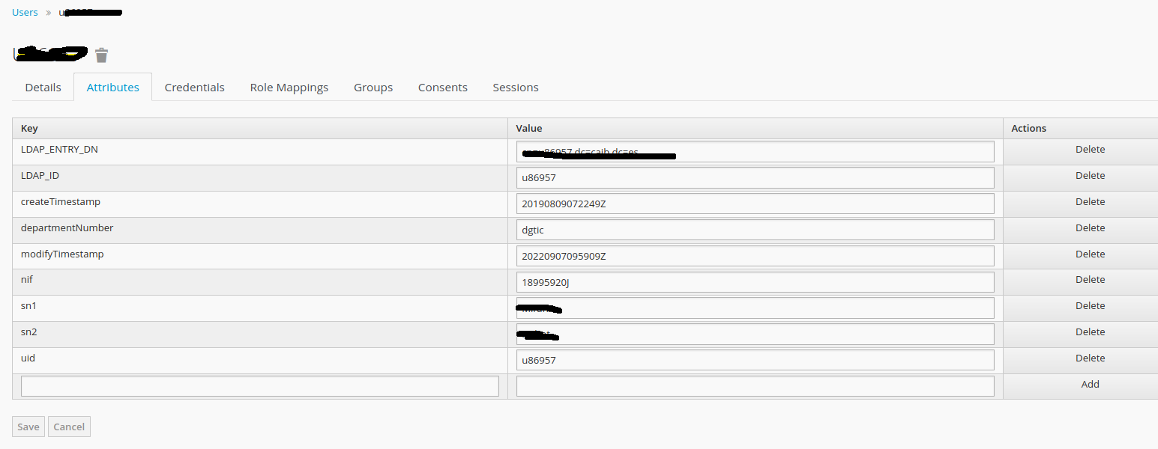

La persona Conseller i Director General tenen rols especifics per la qual cosa emprant el mètode String[] getUsernamesByRol(String rol) podrem obtenir totes els Consellers i Directors Generals.

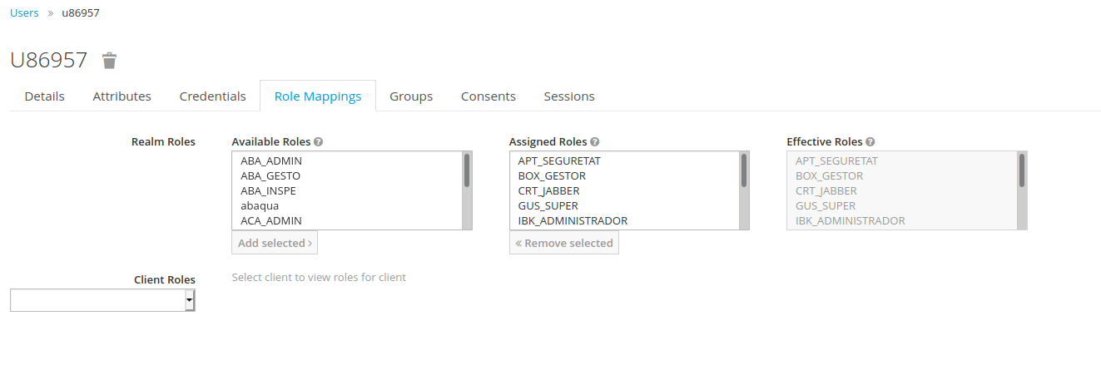

Càrrega inicial de Dades

Com que les Direccions Generals i les Conselleries són limitades, la millor opció és fer una precàrrega d’aquestes dades emprant algun programa extern o intern a l’aplicació d’EnviaFIB

Càrrega de Directors Generals

- Amb el mètode String[] getUsernamesByRol(String rol) de Plugin UserInformation s’obtindram tots els Directors Generals (llistat de usernames). Des d’una propietat del plugin ens passaran quin és el ROL dels Directors Generals.
- Recorrerem la llista per obtenir més Informació de cada username a partir del mètode UserInfo getUserInfoByUserName(String username). D’aquesta cridada obtindrem el username, nom i departmentNumber del Director General

Càrrega de Consellers

- Amb el mètode String[] getUsernamesByRol(String rol) de Plugin UserInformation s’obtindram tots els Consellers (llistat de usernames). Des d’una propietat del plugin ens passaran quin és el ROL dels Consellers.
- Recorrerem la llista per obtenir més Informació de cada username a partir del mètode UserInfo getUserInfoByUserName(String username). D’aquesta cridada obtindrem el username, nom i departmentNumber de la Conselleria.

Càrrega de Secretaris

- Amb el mètode String[] getUsernamesByRol(String rol) de Plugin UserInformation s’obtindram tots els Secretaris (llistat de usernames). Des d’una propietat del plugin ens passaran quin és el ROL dels Secretaris.
- Recorrerem la llista per obtenir més Informació de cada username a partir del mètode UserInfo getUserInfoByUserName(String username). D’aquesta cridada obtindrem el username, nom i departmentNumber del Secretari.

Càrrega de President/a

????????

Estructura de la Taula de BBDD

Valors de la taula per poder obtenir els valors dels diferents mètodes de l’API d’Estructura Organitzativa

 | ConselleriaCodi | Direccio General Codi | Tipus | Valor
/** = ENTITAT - ORGANITZACIÓ - EMPRESA = */
getGerentPresidentName() | NULL | NULL | CAP_NAME
GetGerentPresidentUsername() => | NULL | NULL | CAP_USERNAME
getNameOrganitzacioEmpresa(String lang) => | NULL | NULL | NAME
getDir3OrganitzacioEmpresa() => | NULL | NULL | DIR3
getNifOrganitzacioEmpresa() => | NULL | NULL | NIF
/** = ÀREA - CONSELLERIA = */
getNameAreaConselleria(String username, String lang) => | codi_c | NULL | NAME
getDir3AreaConselleria(String username) => | codi_c | NULL | DIR3
getCodeAreaConselleria(String username) => | (1) Consultar getCodeDepartamentDireccioGeneral(String username)  (2) Cercar en la BBDD el codi_c associat a codi_dg
getCapAreaConsellerUsername(String username) => | codi_c | NULL | CAP_USERNAME
getCapAreaConsellerName(String username) => | codi_c | NULL | CAP_NAME
/** = DEPARTAMENT - DIRECCIÓ GENERAL = */
getNameDepartamentDireccioGeneral(username, lang) | codi_c | NULL | codi_dg | NAME
getDir3DepartamentDireccioGeneral(String username) => | codi_c | NULL | codi_dg | DIR3
getCodeDepartamentDireccioGeneral(String username) | CONSULTA A PLUGIN DE USER INFORMATION
getCapDepartamentDirectorGeneralUsername(username) | codi_c | NULL | codi_dg | CAP_USERNAME
getCapDepartamentDirectorGeneralName(username) | codi_c | NULL | codi_dg | CAP_NAME
/** = DADES GENERALS = */
getSecretariUsername(String username) => | codi_c | NULL | codi_dg | NULL | SEC_USERNAME
getSecretariName(String username) | codi_c | NULL | codi_dg | NULL | SEC_NAME

NO IMPLEMENTATS

/** = DADES GENERALS = */
getEncarregatCompresUsername(String username) => | codi_c | NULL | codi_dg | NULL | COMPRES_USERNAME
getEncarregatCompresName(String username) => | codi_c | NULL | codi_dg | NULL | COMPRES_NAME
getRecursosHumansUsername(String username) | codi_c | NULL | codi_dg | NULL | RRHH_USERNAME
getRecursosHumansUserName(String username) | codi_c | NULL | codi_dg | NULL | RRHH_NAME
/** = CÀRRECS ADDICIONALS = */
getCarrec1Username(String username) => | codi_c | NULL | codi_dg | NULL | CARREC1_USERNAME
getCarrec1Name(String username) => | codi_c | NULL | codi_dg | NULL | CARREC1_NAME
getCarrec1PositionName(String username, String lang) => | NULL | NULL | CARREC1_POSITION
getCarrec2Username(String username) => | codi_c | NULL | codi_dg | NULL | CARREC1_USERNAME
getCarrec2Name(String username) => | codi_c | NULL | codi_dg | NULL | CARREC1_NAME
getCarrec2PositionName(String username, String lang) => | NULL | NULL | CARREC1_POSITION

Propietats del Plugin

Accés a la Taula de BBDD

- pluginsib.estructuraorganitzativa.database.datasourcejndi
- pluginsib.estructuraorganitzativa.database.tablename
- pluginsib.estructuraorganitzativa.database.columns.areacodi (Conselleria)
- pluginsib.estructuraorganitzativa.database.columns.departamentcodi (Direcció General)
- pluginsib.estructuraorganitzativa.database.columns.tipus
- pluginsib.estructuraorganitzativa.database.columns.valor

Accés al Plugin de UserInformation

- pluginsib.estructuraorganitzativa.database.userinformation.class
- pluginsib.estructuraorganitzativa.database.userinformation.propertybase
- pluginsib.estructuraorganitzativa.database.userinformation.rolcaparea
- pluginsib.estructuraorganitzativa.database.userinformation.rolcapdepartament
- pluginsib.estructuraorganitzativa.database.userinformation.rolsecretari

Accés a les Dades de l’Entitat i President

- pluginsib.estructuraorganitzativa.database.gerentpresident.name
- pluginsib.estructuraorganitzativa.database.gerentpresident.username
- pluginsib.estructuraorganitzativa.database.organitzacioempresa.name.ca
- pluginsib.estructuraorganitzativa.database.organitzacioempresa.name.es
- pluginsib.estructuraorganitzativa.database.organitzacioempresa.dir3
- pluginsib.estructuraorganitzativa.database.organitzacioempresa.nif

Consulta de les dades

ENTITAT - ORGANITZACIÓ - EMPRESA

getGerentPresidentName() i getGerentPresidentUsername()
O s’obtindrà del punt “3.4.-Càrrega de President/a” o del punt “5.3.-Accés a les Dades de l’Entitat i President”,

getNameOrganitzacioEmpresa(String lang), getDir3OrganitzacioEmpresa() i getNifOrganitzacioEmpresa()
S’obtindrà del punt “5.3.-Accés a les Dades de l’Entitat i President”,

ÀREA - CONSELLERIA

getNameAreaConselleria(String username, String lang)
No ho tenim. No es greu.

getDir3AreaConselleria(String username)
No ho tenim. Farem que cridi a getDir3OrganitzacioEmpresa() si no el podem obtenir.

getCodeAreaConselleria(String username), getCapAreaConsellerName(String username) i getCapAreaConsellerUsername(String username)
No tenim la relació entre conselleria i direcció General.

DEPARTAMENT - DIRECCIÓ GENERAL

getNameDepartamentDireccioGeneral(username, lang)
No ho tenim. No es greu.

getDir3DepartamentDireccioGeneral(String username) =>
No tenim cap sistema per enllaçar el codi de la Direccio General amb el seu codi Dir3.

getCodeDepartamentDireccioGeneral(String username)
Es un cridada a KeyCloak i consultat el mètode mètode getCompanyDepartment() de UserInfo.

getCapDepartamentDirectorGeneralUsername(username) i getCapDepartamentDirectorGeneralName(username)

Fer una cridada a getCodeDepartamentDireccioGeneral(username) per obtenir el codi del departament (Ficar-ho dins ::codi_dg::) . Despres de la BBDD fer una consulta:

- USERNAME: select valor from TAULA where codi_dg = ::codi_dg:: and tipus = CAP_USERNAME;
- NAME: select valor from TAULA where codi_dg = ::codi_dg:: and tipus = CAP_NAME;

DADES GENERALS

getSecretariUsername(String username) i getSecretariName(String username)

Fer una cridada a getCodeDepartamentDireccioGeneral(username) per obtenir el codi del departament (Ficar-ho dins ::codi_dg::) . Despres de la BBDD fer una consulta:

- USERNAME: select valor from TAULA where codi_dg = ::codi_dg:: and tipus = SEC_USERNAME;
- NAME: select valor from TAULA where codi_dg = ::codi_dg:: and tipus = SEC_NAME;

Dubtes
- Quin ROL té el President ?
- Quin ROL tenen els Consellers ?
- Quin ROL tenen els Directors Generals ?
- Quin ROL tenen els Secretaris?
- Quin departmentNumber té un Conseller ???

Problemes

GREUS
- Codis de Conselleria?
- DIR3 de Direccio General
- Conselleria a la que pertany una Direcció General

NO GREUS
- DIR3 d’una Conselleria ?
- Nom d’una Direcció General a partir del Codi

